Hội đồng IMO xem xét các hệ lụy an ninh tại Eo biển Hormuz
Seafarers, Security
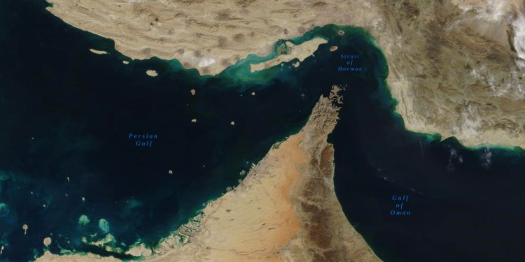
IMO sẽ triệu tập Phiên họp Bất thường của Hội đồng vào ngày 18–19 tháng 3/2026 nhằm xem xét tác động của những diễn biến gần đây tại Biển Ả Rập, Biển Oman và khu vực Vịnh Ba Tư đối với hoạt động vận tải biển quốc tế và đối với thuyền viên.
Cuộc họp sẽ do Victor Jiménez chủ trì và tập trung đặc biệt vào các thách thức về an toàn và hoạt động khai thác tàu tại và xung quanh Eo biển Hormuz. Phiên họp này, được gọi chính thức là C/ES.36, được triệu tập sau khi một số quốc gia thành viên Hội đồng yêu cầu thảo luận khẩn cấp về tình hình hiện nay và những hệ lụy của nó đối với vận tải biển và an toàn của thuyền viên.
Trước thềm cuộc họp, Tổng Thư ký IMO Arsenio Dominguez đã tổ chức các buổi trao đổi với các tổ chức trong ngành vào ngày 11 tháng 3 và với các quốc gia thành viên vào ngày 12 tháng 3 nhằm cập nhật thông tin và thảo luận về những diễn biến mới nhất.
Trong một tuyên bố gần đây, ông Arsenio Dominguez nhấn mạnh lại rằng thuyền viên không được trở thành mục tiêu tấn công, cho rằng điều đó không thể chấp nhận và không bền vững. Ông cũng khẳng định rằng tất cả các bên liên quan có nghĩa vụ thực hiện các biện pháp cần thiết để bảo đảm bảo vệ thuyền viên, bao gồm quyền lợi, phúc lợi của họ, cũng như quyền tự do hàng hải, phù hợp với luật pháp quốc tế.
IMO cũng ghi nhận các vụ tai nạn xảy ra và tác động của chúng đối với sinh mạng và cuộc sống của thuyền viên.
Ngày | Tên tàu ( số IMO) | Vị trí | Mô tả
12/3 | SOURCE BLESSING (IMO 9243198) | 35NM Phía bắc Jebel Ali, UAE | Hư hỏng. Không ô nhiễm. Không có thương vong.
11/3 | ZEFYROS (IMO 9515917) | Gần cảng Khor Al Zubair, Iraq | Bị tấn công vào SAFESEA VISHNU gây cháy. Không có thương vong.
11/3 | SAFESEA VISHNU (IMO 9327009) | Ở gần cảng Khor Al Zubair, Iraq | Cháy. Chết 1 thuyền viên.
11/3 | STAR GWYNETH (IMO 9301031) | 50NM Tây Bắc Dubai | Hỏng hầm hàng và kho mũi. Không có thương vong.
11/3 | MAYUREE NAREE (IMO 9323649) | 11NM Bắc của Oman | Cháy. Bị thương 3 thuyền viên.
11/3 | ONE MAJESTY (IMO 9424912) | 25NM Tây Bắc của Ra’s al Khaymah, UAE | Hỏng thân tàu. . Không có thương vong.
7/3 | ARABIA III (IMO 8771332) | Al Jubayl, Saudi Arabia | Một thuyền viên bị thương.
6/3 | MUSSAFAH 2 (IMO 9522051) | 6NM Bắc Oman | 4 thuyền viên bị chết. 3 người bị thương nặng.
5/3 | SONANGOL NAMIBE (IMO 9325049) | 30NM Đông Nam của Mubarak Al Kabeer, Kuwait | Hỏng thân tàu. . Không có thương vong.
4/3 | SAFEEN PRESTIGE (IMO 9593517) | 2NM Bắc Oman | Hỏng thân tàu phía trên mạt nước. . Không có thương vong.
3/3 | GOLD OAK (IMO 9806342) | 7NM Đông Fujairah, UAE | Hỏng tôn vỏ. Không có thương vong.
3/3 | LIBRA TRADER (IMO 9562673) | 10NM Đông Fujairah, UAE | Hư hại nhẹ. Không có thương vong.
1/3 | STENA IMPERATIVE (IMO 9666077) | Tại cầu, Cảng Bahrain | 1 Công nhân cảng chết. 2 công nhân xưởng đóng tàu bị thương nặng
1/3 | HERCULES STAR (IMO 9916135) | 17 NM Tây Bắc Mina Saqr, UAE | Cháy trên tàu. Không có thương vong.
1/3 | MKD VYOM (IMO 9284386) | 52 NM Tây Bắc Muscat, Oman | Chết 01 thuyền viên.
1/3 | SKYLIGHT (IMO 9330020) | 5 NM Bắc Khasab, Oman | 4 thuyền viên bị thương. 1 thuyền viên chết, 1 thuyền viên mất tích.
Ngoài ra, khoảng 20.000 thuyền viên hiện vẫn đang mắc kẹt tại Vịnh Ba Tư, tiếp tục làm việc trên các con tàu nơi họ phải đối mặt với mức độ rủi ro cao hơn và áp lực tâm lý đáng kể.
Hội đồng của IMO đóng vai trò là cơ quan điều hành của tổ chức này và gồm 40 quốc gia thành viên được bầu bởi Đại hội đồng IMO.
Phiên họp sắp tới được kỳ vọng sẽ đánh giá các rủi ro hiện tại, trao đổi thông tin giữa các chính phủ và các bên liên quan trong ngành hàng hải, đồng thời xem xét các biện pháp khả thi nhằm hỗ trợ an toàn và an ninh cho hoạt động vận tải biển toàn cầu tại khu vực bị ảnh hưởng.
-----------------------------------------

